Воспитание казахстанского патриотизма и гражданственности

Для нашей суверенной республики большое значение имеет формирование у людей различных национальностей общеказахстанского патриотизма и гражданственности. Они, как любовь к Родине, складываются из сознания единства государственных и национальных интересов, неразрывности этнонациональной и общегражданской судьбы людей и не противоречат интересам и менталитету различных национальностей.
В воспитании гражданственности и патриотизма у подрастающего поколения важнейшую роль играет целенаправленная, продуманная и систематическая деятельность педагогов, родителей и общества. Понятие «гражданственность» предполагает освоение и реализацию ребёнком своих прав и обязанностей по отношению к себе, своей семье, коллективу, родному краю, Отечеству, планете Земля. Гражданственность включает в себя взаимоотношения на уровне «гражданин и государство», «человек и общество». Формируя гражданина, мы, прежде всего, должны видеть в нём человека. Поэтому гражданин с педагогической точки зрения – это самобытная индивидуальность, личность, обладающая единством духовно-нравственного и правового долга. Воспитание гражданственности осуществляется через воспитательную систему школы, основой которой является модель личности ученика. При определении содержательного блока модели выпускника лицея мы исходили из компетентностного подхода к его личностным качествам.
Гражданская компетенция является основой формирования и развития мировоззренческих качеств личности, определяющих эмоционально-ценностные установки ученика, его способность к самопознанию и самодвижению, умения определять своё место и роль в окружающем мире, семье, коллективе, в природе, государстве, национальные и общечеловеческие умения, патриотические качества личности, способность к толерантности и т.п. Иными словами, от уровня сформированности гражданской компетенции учеников будет зависеть будущее нашего государства – наше будущее.
В системе воспитания школа является ведущим звеном, и именно на неё, на учителя возложена особая ответственность за становление молодого поколения. Одним из основных направлений учебно-воспитательного процесса является формирование нравственного, идейно-политического гражданина, подготовленного к активной трудовой и общественной деятельности в современных условиях.
Система патриотического воспитания определяется характером и политикой государства.
Цель воспитательной системы лицея: «Реализация компетентностного подхода в образовании как основа формирования личности, способной к успешной самореализации в современном обществе».
Задачи: Формировать гражданское самосознание, ответственность за судьбу Родины, потребность в здоровом образе жизни и активной жизненной позиции; создать обучающую, открывающую творческие способности, ободряющую, озадачивающую, облагораживающую, одухотворяющую внутренний мир и оздоравливающую среду, в которую должны быть привнесены стихии творчества, поиска, заинтересованности, доброжелательности, требовательности, воспроизводства знаний, труда, самоконтроля, игры, открытости, дружбы, милосердия, участия и доверия. Именно такая среда позволяет задавать образ жизни, при котором учащиеся обучаются активным способам жизнедеятельности, непрерывно самосовершенствуясь, самоутверждаясь, самореализовываясь.
Развивающемуся обществу нужны современно образованные, нравственные, предприимчивые люди, которые могут самостоятельно принимать решения выбора, способны к сотрудничеству, отличаются мобильностью, динамизмом, конструктивностью, готовы к межкультурному взаимодействию, обладающие чувством ответственности за судьбы страны, за её социально-экономическое процветание.
Компетентностный подход выдвигает на первое место умение разрешать проблемы, возникающие в различных жизненных ситуациях. Специфика данного подхода заключается в том, что усваивается не «готовое знание», кем-то предложенное к усвоению, а «прослеживаются условия происхождения данного знания».
Компетентность как свойство индивида существует в различных формах в качестве степени умелости, способа личностной самореализации, некоего итога саморазвития индивида или формы проявления способности, т.е. компетентность – это не что иное, как активные способы жизнедеятельности.
При этом личность понимается нами как некая структура обладания, охватывающая три сферы развития: интеллектуальную, эмоционально-нравственную, поведенческо-волевую.
Модель личности выпускника ГУ «ФМЛ» предполагает, что выпускник лицея должен:
1) иметь знания об окружающем мире и уметь пользоваться современными познавательными технологиями, в том числе информационными;
2) иметь опыт самореализации в различных сферах жизнедеятельности и уметь использовать «деловые» качества, для достижения успеха в жизни, не нарушая норм морали и права;
3) иметь положительный опыт отождествления себя с окружающим миром, осознания своей причастности к происходящему вокруг и уметь достойно жить в обществе, ценя прошлое, надеясь на будущее.
При определении содержательного блока модели выпускника лицея мы исходили из компетентностного подхода к его личностным качествам. Основной чертой личности любой этнической общности является гражданственность и патриотизм. Гражданская компетенция относится к ключевым компетенциям личности, в основе которых лежат фундаментальные общекультурные представления об окружающем нас мире.
Гражданская компетенция является основой формирования и развития мировоззренческих качеств личности, определяющих эмоционально-ценностные установки ученика, его способность к самопознанию и самодвижению, умения определять своё место и роль в окружающем мире, семье, коллективе, в природе, государстве, национальные и общечеловеческие умения, патриотические качества личности, способность к толерантности и т.п. Иными словами, от уровня сформированности гражданской компетенции у наших учеников будет зависеть будущее нашего государства – наше будущее.
При формировании гражданской компетенции основное внимание уделяется формированию и развитию следующих её составляющих. Каждый компонент формируется у школьников постепенно, с учётом возрастных особенностей.
Систематически проводится работа по пропаганде и применению государственных символов РК. Изучение Конституции РК, Конвенции о правах ребёнка и других основных правовых документов происходит систематически на классных часах, встречах с работниками правоохранительных органов, родителями, работающих в области юриспруденции. Огромная ответственность лежит на членах лекторской группы учащихся, которые постоянно ведут информационно-пропагандистскую работу с учениками лицея разных параллелей. Права и обязанности детей и взрослых рассматриваются и в ракурсе поведения на дорогах, в общественных местах, в кругу семьи и сверстников. На это направлена деятельность отрядов ЮИД, ЮПП и ДЮП, тематика занятий по ПДД, ОБЖ.
Постоянное сотрудничество с этими учреждениями позволяет расширить возможности социокультурной среды системы лицея для обогащения культуры учащихся в области воспитания гражданственности и патриотизма.
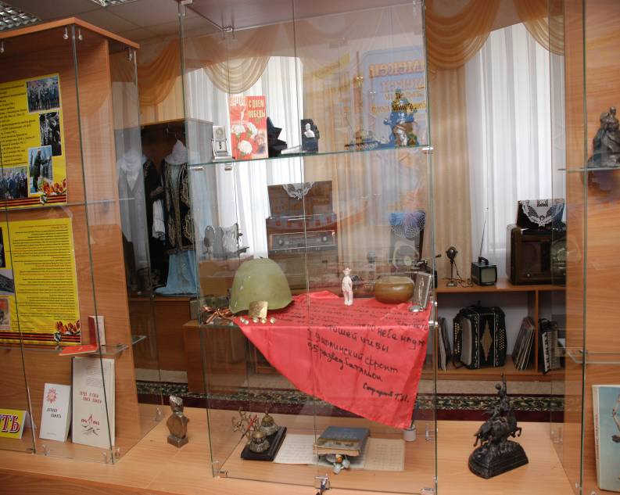
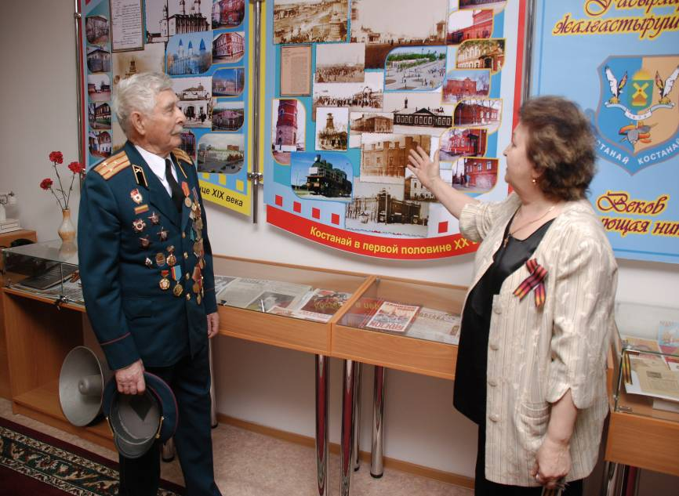
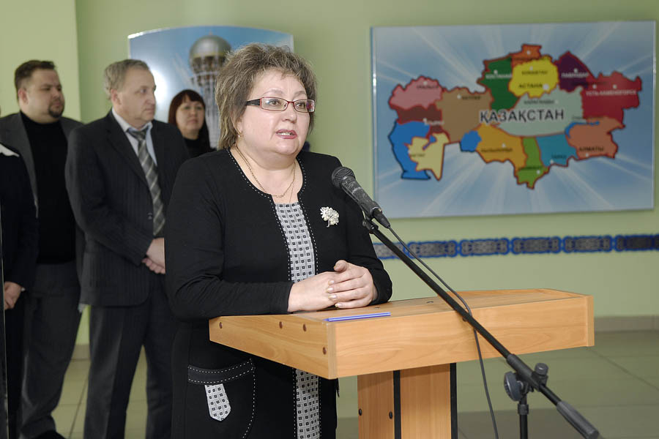
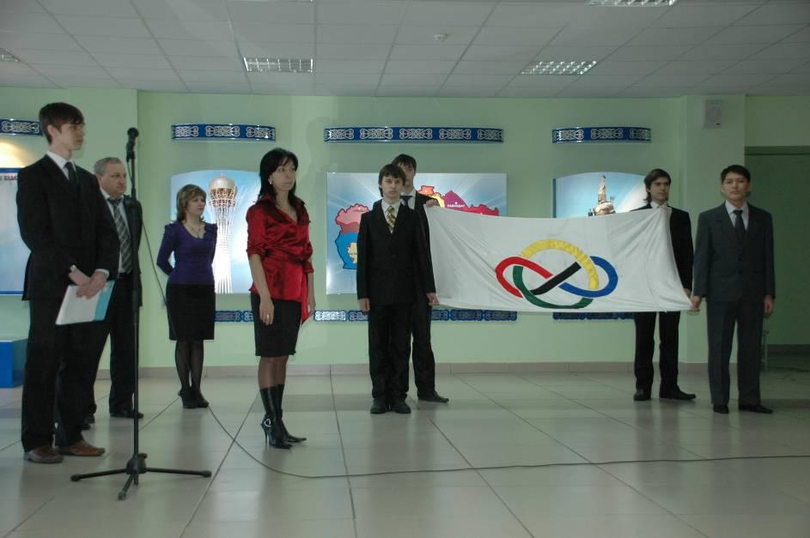
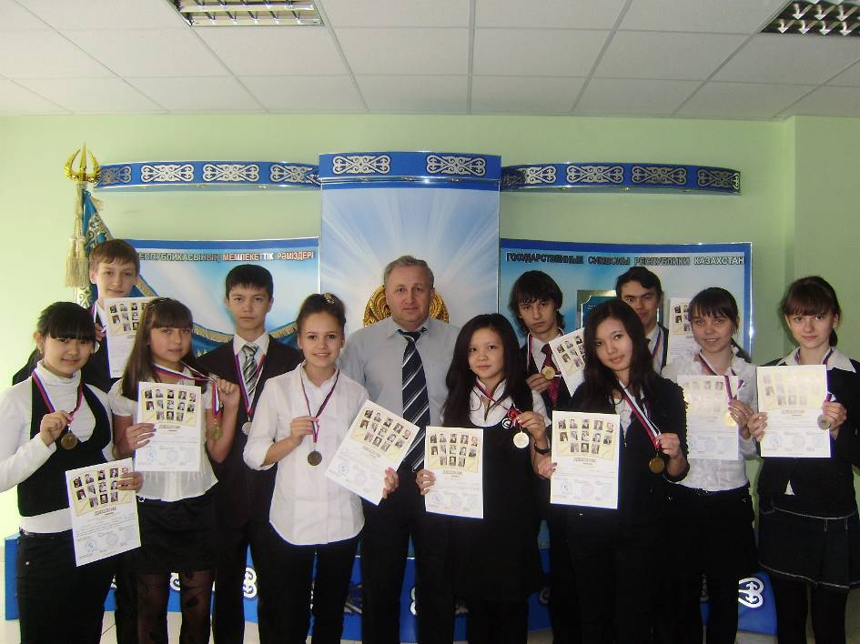
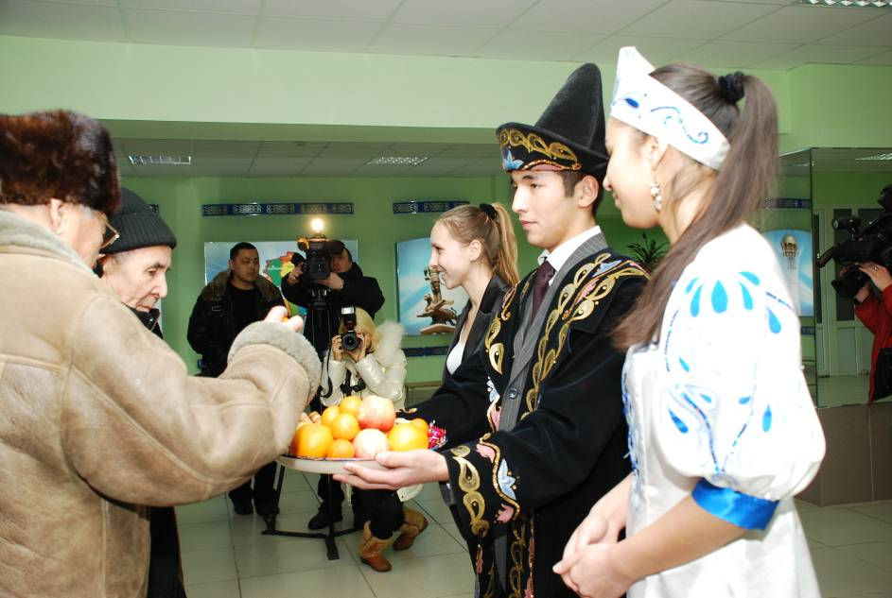
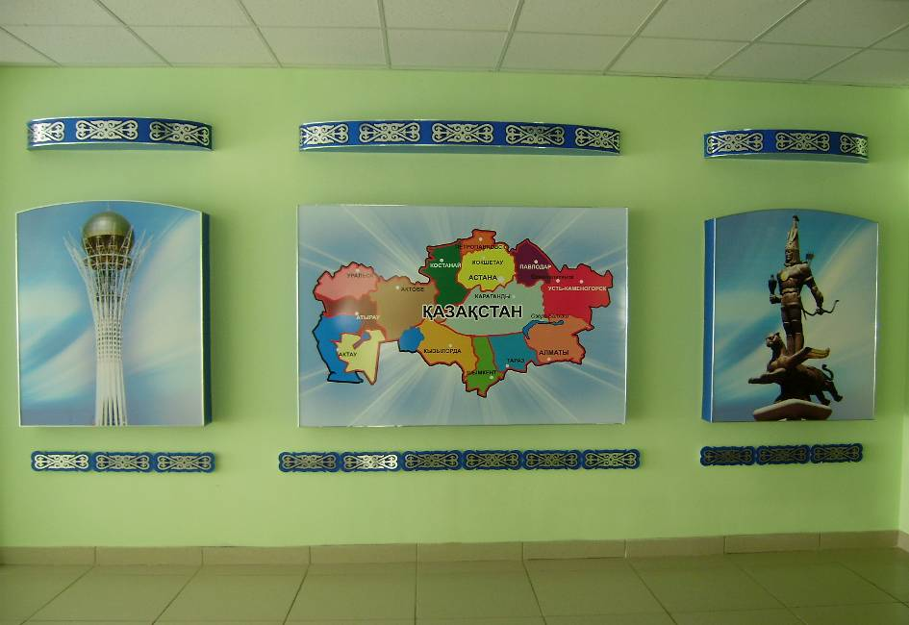
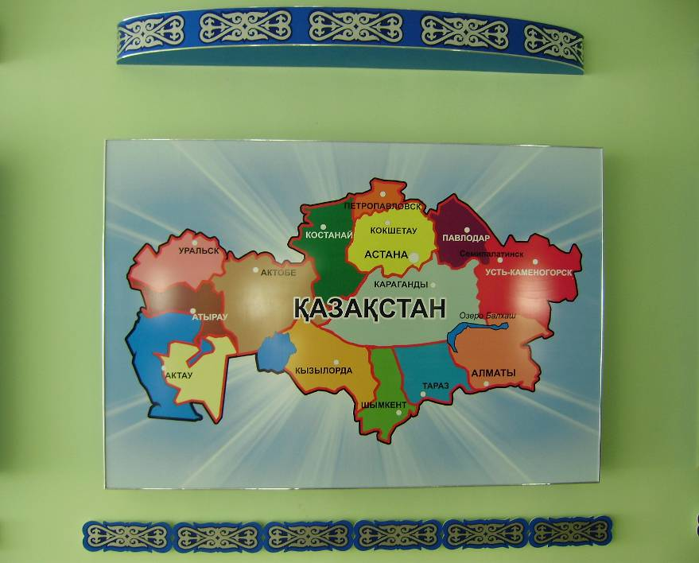
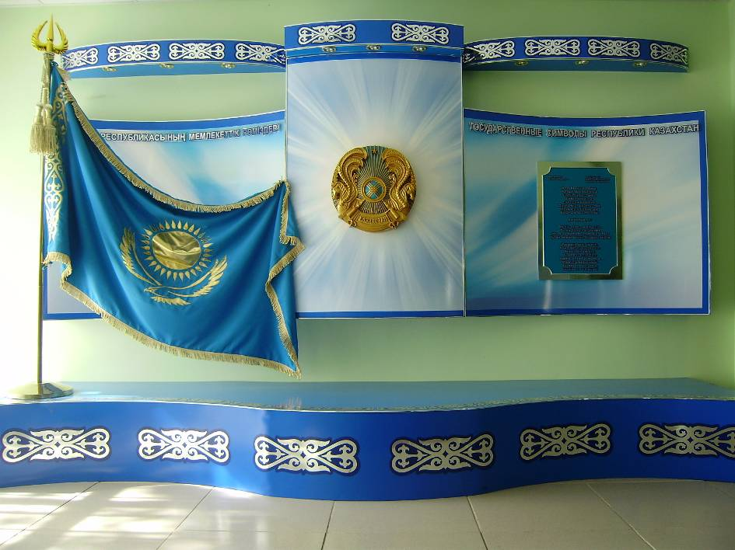
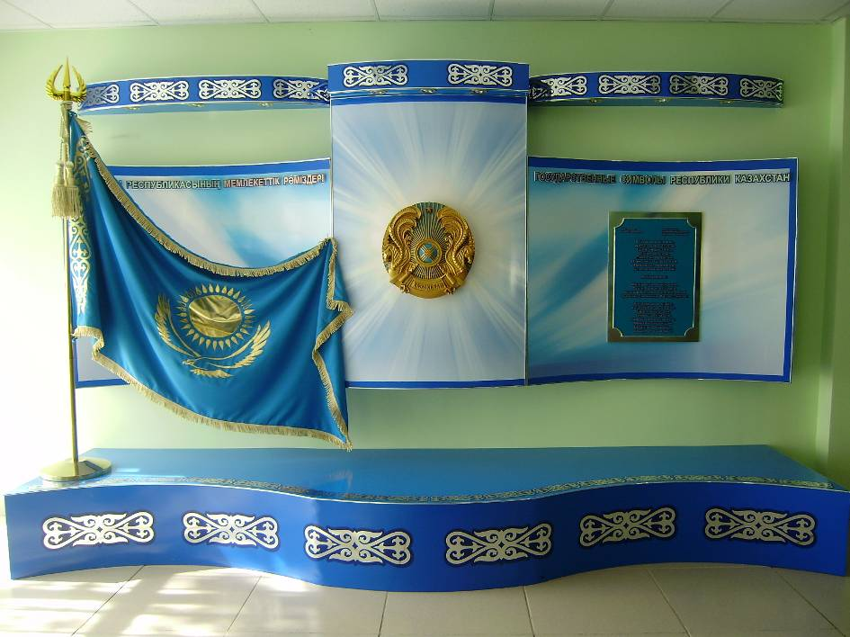
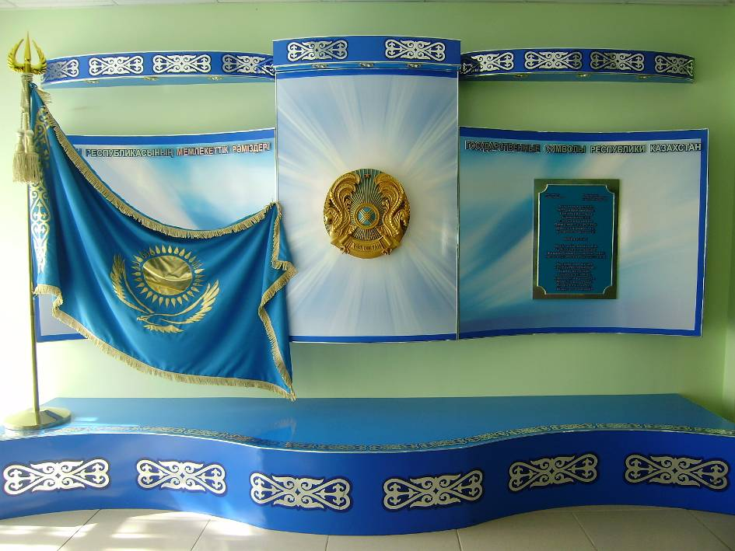
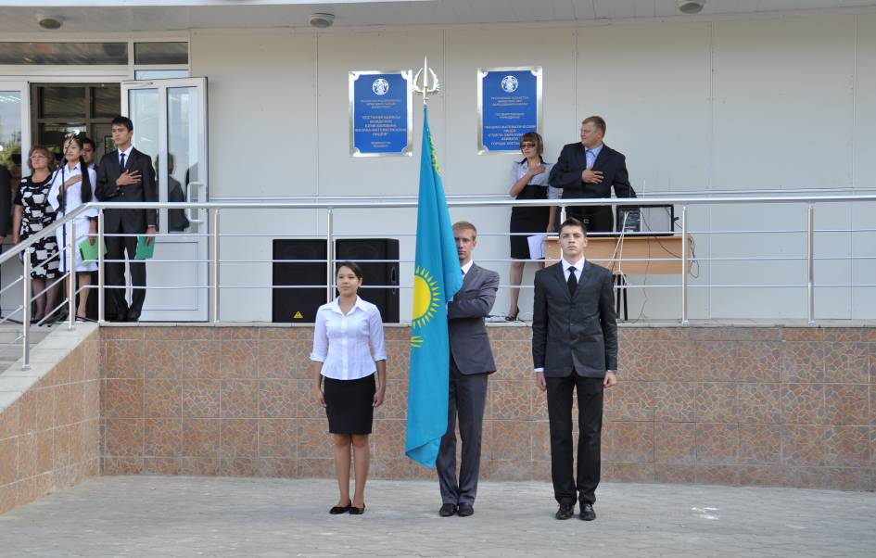
Таким образом, вся воспитательная система лицея основывается на единых для всех постулатах – главное и самое важное достижение – это дружба и умение слаженной и продуктивной работы в коллективе, ощущение поддержки друзей и собственной значимости в коллективе. Все это является плодородной почвой для воспитания самодостаточного, ответственного и, как следствие, патриотичного молодого поколения, поколения, которое сможет продолжать строительство свободного и демократичного государства.

